自制u/v合路器
昨天自制了一台u/v合路器,经过调试今天架到460多米的高山上,,原来用的是2根天线u.v各用1根天线架设也不方便效果不太理想,用了u/v合路器通过测试比用2根天线效果好多了,u/v合路器电路是参照bg2qfk转帖的bd6qi发表的vu合路器电路制做的。转信v段用的是TH205功率2W.U段用的是TH46AT功率2.5W。
C1 C2 用40P可变电容 C3 C4用20P可变电容 C5 用10P可变电容 。
L1 L2 L3用1MM线在直经6.5MM棒上绕4.5圈 L4 L5 用1MM线在直经4MM棒上绕1.5圈
用Q9座或M座 并装入金属盒 。
调试说明：
安装完成后，VU机及天线全部连好，在V段中间频率接收一强度固定信号，调拨合路器内V段部份线圈，使信号在S表上最强即可，U段方法同上。[注：调整好后，S表指示应与没有合路器接入时的指示一至，否则重调]上述完成后，拨掉V段机天线口，在合路器V段口[接入功率计和假负载或其土工具或方法]，此时按U机PTT，这时功率计指针应不动或微动，U段检测同上，但反过来。如检出功率很大应重调。最后，拨掉天线接入功率计和假负载[或其土工具或方法]，分别测VU两机功率，应和没有合路器接入时的功率一致，否则重来。完成上述工作后你就拥有一只好东西了，平时你可以VU同时发射，同时接收。。。。等你的体会！
外壳是用0.7左右的铝板手工制作的，长10cm宽4.5cm高3cm.
1.jpg (9.45 KB)

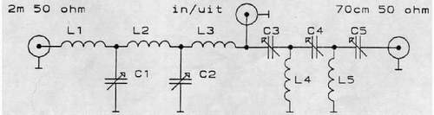
2.jpg (60.5 KB)

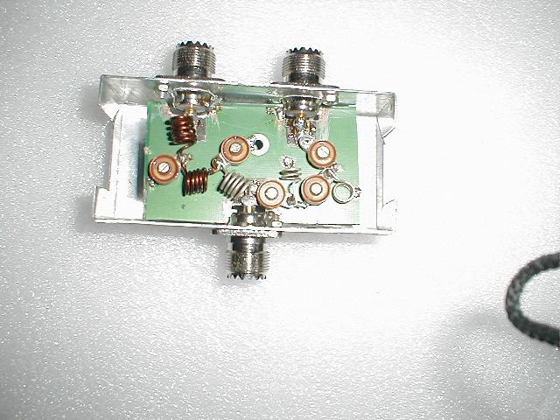
3.jpg (61.21 KB)

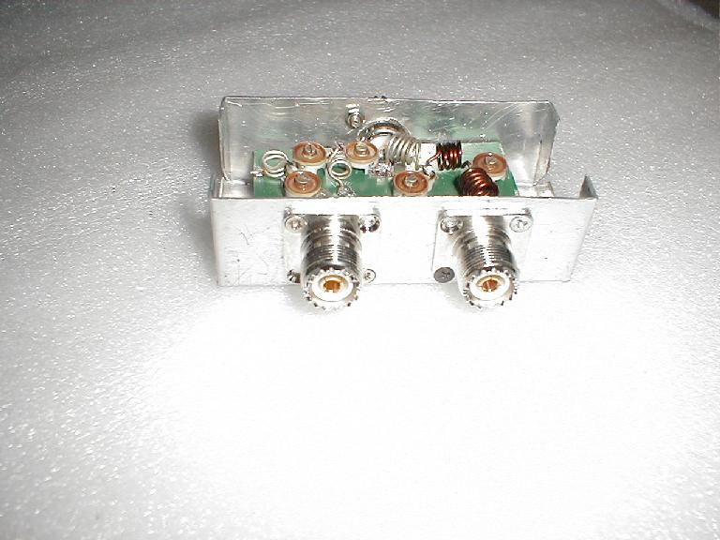
4.jpg (70.88 KB)

